VENDS VEDETTE POLYHESTER- KURINIG
AVEC PME
PRIX : 70 000 €

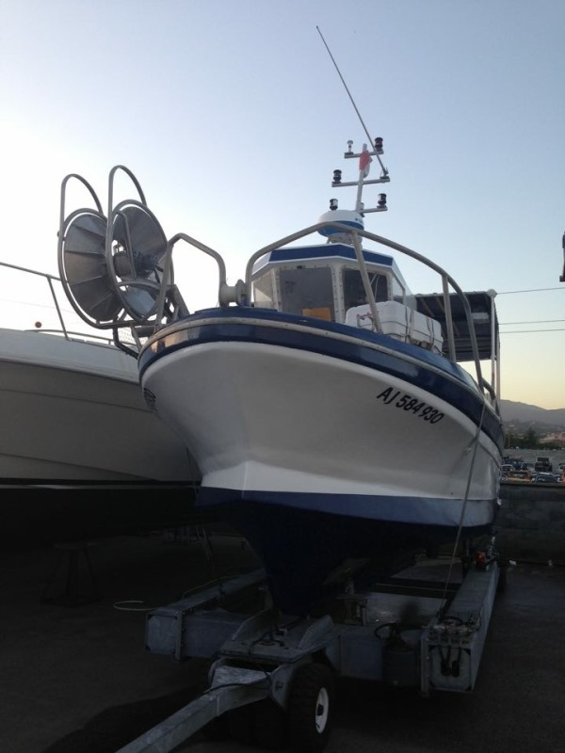

Construction POLYHESTER
L : 7,80
Kw : 110 - GT : 2,89

Moteur : Baudoin Diesel
Treuil – Vire filet Picardo – 1500 kg

CONTACT: Tony 06/78/40/04/95

